[温州医科大学Nature子刊存在多对图片重复使用](https://mp.weixin.qq.com/s?__biz=Mzk0ODg4MTYxMw==&mid=2247504573&idx=1&sn=a7f38d080095b48f4f67ac637941bd8d&chksm=c21465bc8324ed0910800fbce2b1c678bc5885941a68f139f41aa02b7560c6d0bb52d4b94861&scene=126&sessionid=1741976768)

[诚信学者](javascript:void(0);)2025-03-13 09:50:20上海

**诚信科研编辑部通过筛库，发现温州医科大学**张宏博，沈贤及孙维建共同通讯**于2023 年 10 月 30 日在*Nature Communications* 发表题为“An autocatalytic multicomponent DNAzyme nanomachine for tumor-specific photothermal therapy sensitization in pancreatic cancer”的研究论文，存在7对图片重复使用。**

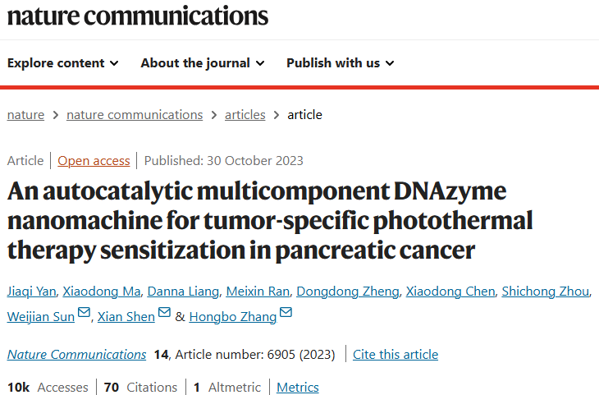

诚信科研编辑部首先获取这篇文章的图片（由于是快速筛查，没有检测蛋白印迹；截图都是从左到右，从上到下的顺序进行；如果有Merge类的图片，只获取Merge后的图片；如果有放大类的图片，只获取放大/放大前的图片）。

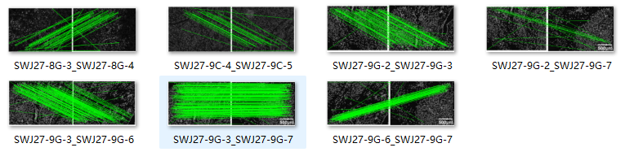

**对所有图片进行检测，iFigures发现有7对图片重复使用：图8G内部、9C内部及图9C内部出现部分重复。**

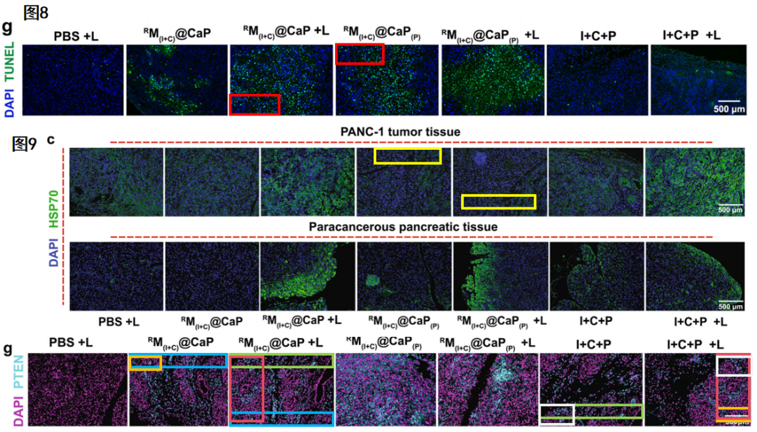

**诚信科研编辑部建议作者核查原始数据，进一步更正文章重复的图片/撤回文章。**